**Univerzita Pardubice**

**Fakulta elektrotechniky a informatiky**

**Jiří Novotný**

**IWWW – Semestrální Práce**

**E-shop Drogedrie**

# Obsah

Obsah

Obsah 2

1. Úvod 3

Popis aplikace: 3

Aktéři systému: 3

2. Diagramy 4

Activity Diagram: 4

Datová struktura: 4

UML Diagram: 5

3. Design 6

Úvodní stránka: 6

Stránka s kategoriemi: 7

Košík: 9

Schválení objednávky: 10

Administrace: 11

Přihlášení a registrace 11

4. Kódy 13

Adresářová struktura 13

Kód pro přihlášení do databáze 13

Kód pro export produktů do json souboru 14

Kód pro footer 14

Kód pro potvrzení objednávky 15

Kód pro navigační panel 15

# Úvod

## Popis aplikace:

Cílem semestrální práce je vytvoření webových stránek s použitím PHP, CSS, HTML a popřípadě JavaScript. V této semestrální práci se jedná o e-shop se sortimentem zaměřeným pro domácnosti. V e-shopu je také možnost základní správy uživatelů, číselníků a objednávek.

## Aktéři systému:

1. nepřihlášený uživatel – takový uživatel má možnost prohlížet nabízený sortiment, dodavatele, diskuzi o jednotlivých produktech a dodavatelích, informace o e-shopu, kontakty a pokud by chtěl tak se přihlásit nebo registrovat.
2. přihlášený uživatel – má stejné možnosti jako nepřihlášený uživatel, a navíc má možnost vytvářet objednávky, psát komentáře, prohlížet historii objednávek.
3. Administrátor – má stejné možnosti jako přihlášený uživatel, a navíc má možnost schvalovat nebo zamítnout objednávku, spravovat uživatele, platby, dopravu a typy zboží. Navíc je mu umožněno migrovat některá data.

# Diagramy

## Activity Diagram:

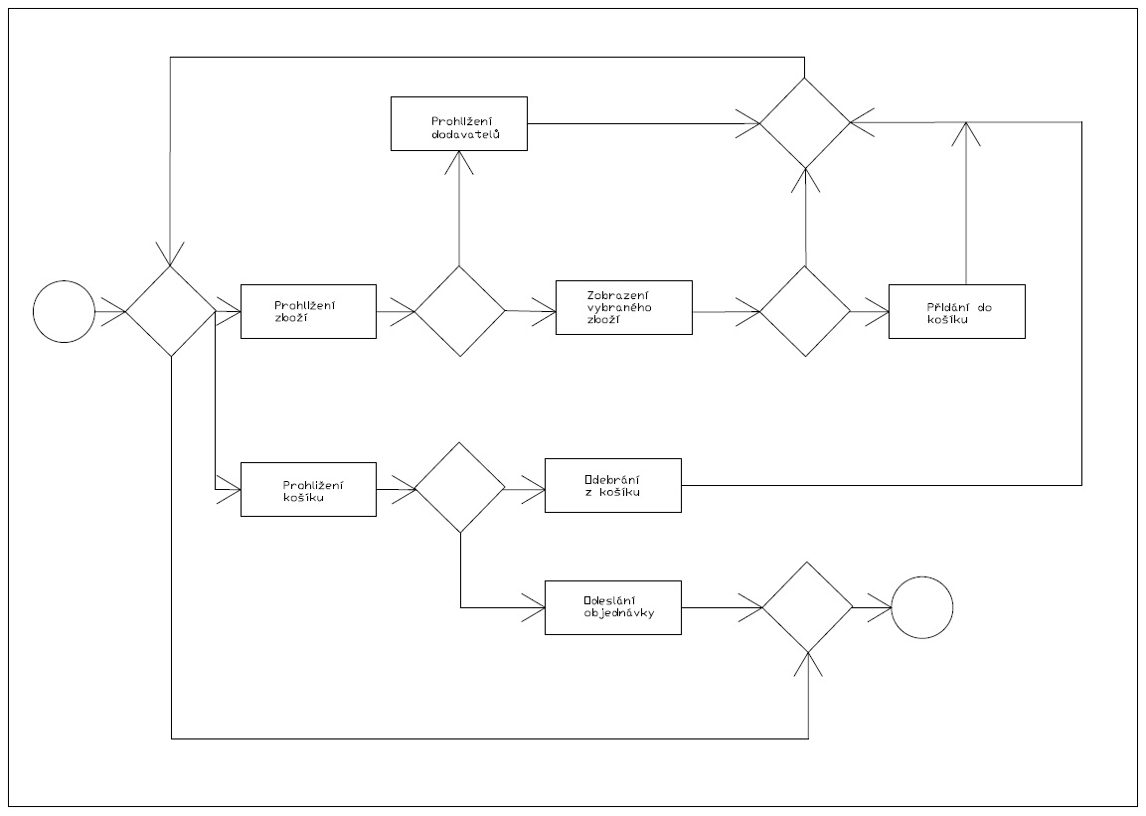

## Datová struktura:

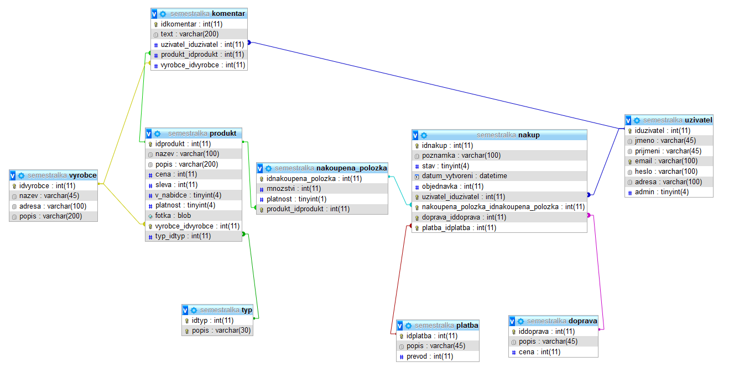

## UML Diagram:

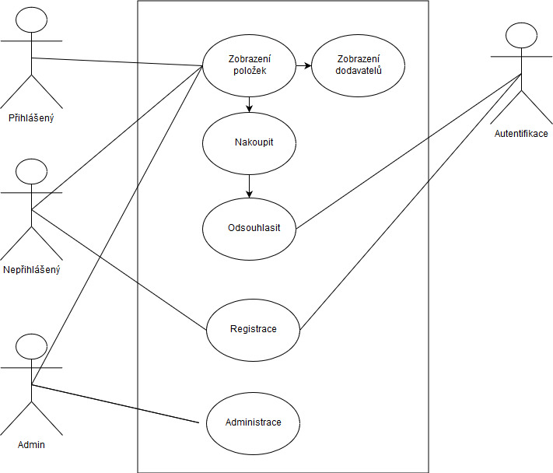

# Design

## Úvodní stránka:

Na úvodní stránce se uživatel může přihlásit, zobrazit údaje o e-shopu, registrovat. Odkazy na tyto stránky jsou umístěny v navigačním panelu na vrcholu stránky.



## Stránka s kategoriemi:

Na této stránce si může uživatel vybrat kategorii v které bude pokračovat.

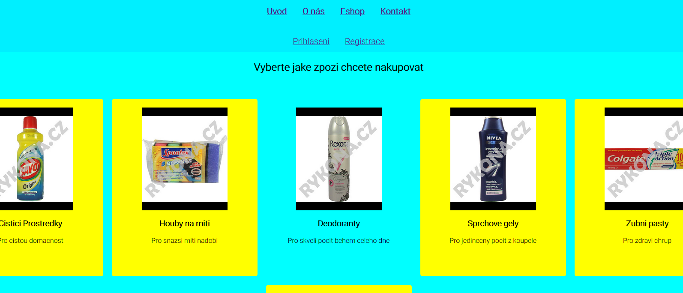

Dále samotné produkty.

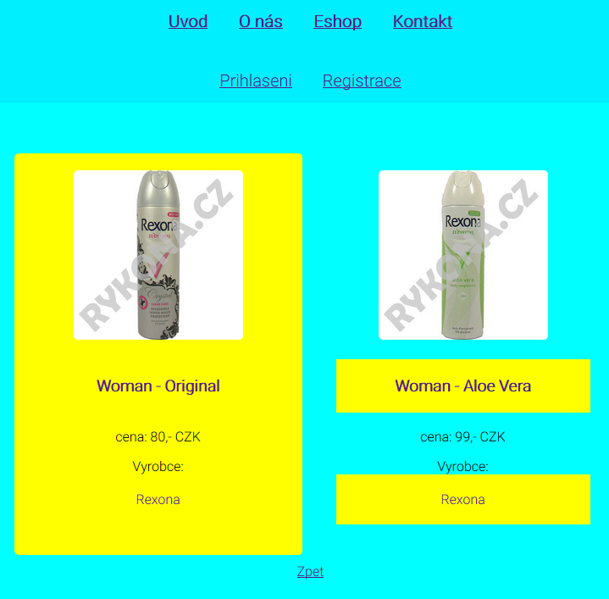

## Košík:

V košíku se zobrazí vybrané zboží.

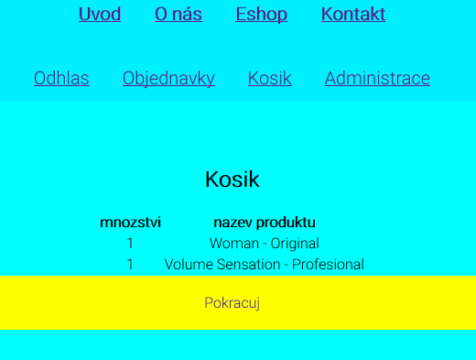

## Schválení objednávky:

Na této stránce si uživatel navolí dodatečné informace a potvrdí objednávku. Pokud se rozmyslí může některé produkty z objednávky odstranit

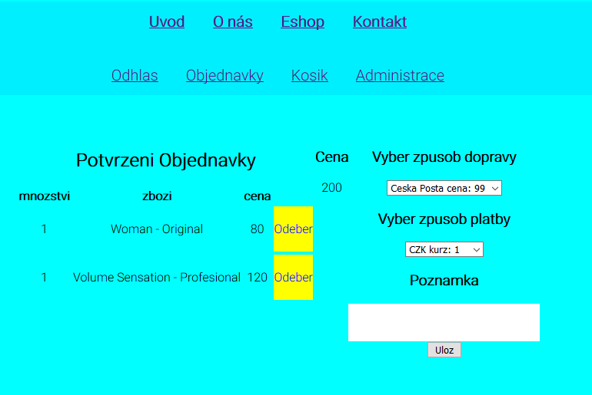

## Administrace:

Administrátor má k dispozici základní administraci e-shopu.

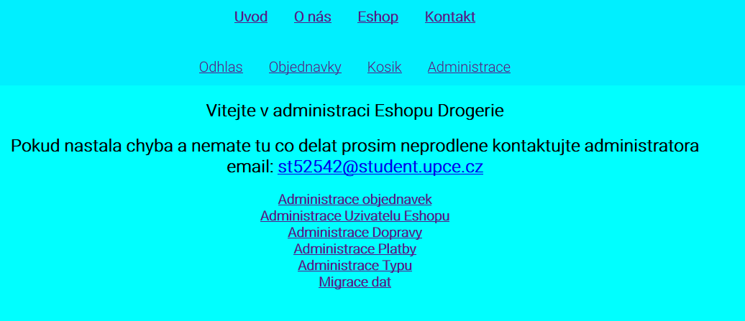

## Přihlášení a registrace

Na této stránce se uživatel může přihlásit.

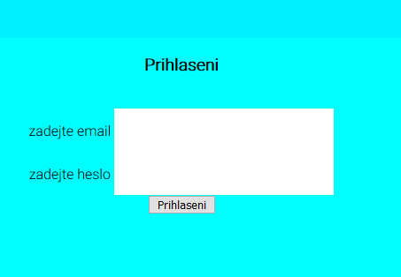

Na této stránce se uživatel může registrovat.

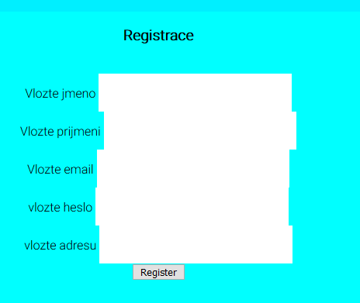

# Kódy

## Adresářová struktura

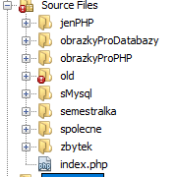

## Kód pro přihlášení do databáze

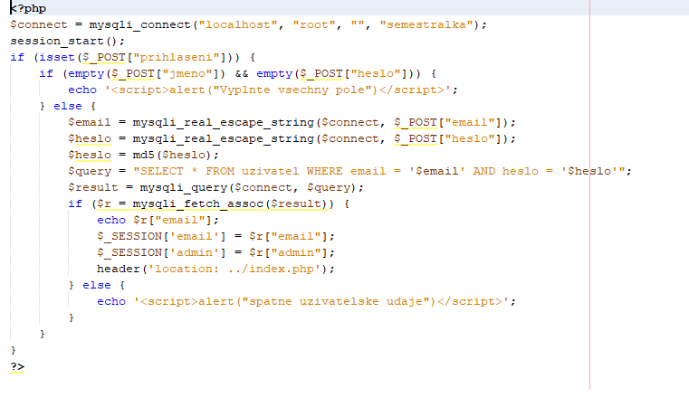

## Kód pro export produktů do json souboru

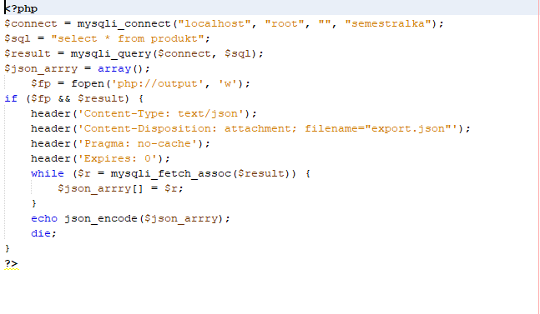

## Kód pro footer

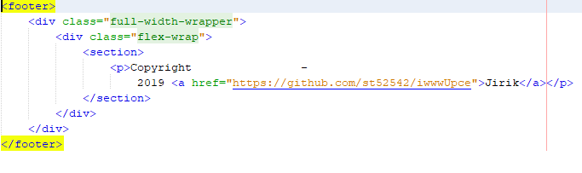

## Kód pro potvrzení objednávky

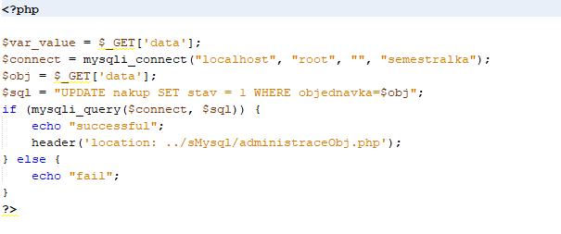

## Kód pro navigační panel

